Министерство образования и науки РФ
Санкт-Петербургский Политехнический университет Петра Великого
Институт компьютерных наук и кибербезопасности
Высшая школа программной инженерии

Работа №1
по дисциплине «Сети и телекоммуникации»

Выполнил
студент гр. 5130904/10101
Абраамян А. М.

Преподаватель
Медведев Б. М.

Санкт-Петербург
2024
Оглавление
Цель работы 3
Подготовка к работе 3
Порядок выполнения работы 3
Обработка результатов 4
Полученные результаты 5
Мощность принимаемого сигнала 5
Результаты оценки статистики подключения к сети между 2G, 3G, 4G 5
Расстояние до базовых станций 6
Измерение скорости передачи данных 6
Расчет ожидаемой мощности сигнала 6
Сравнение ожидаемых и полученных значений мощности 8
Определение вероятности нахождения телефона в зоне уверенного приема 9
Определение средней скорости передачи и диапазона изменения скорости 10
Определение средней задержки (ping) передачи и диапазона изменения задержки 10
Вывод 10

Цель работы
Изучить характеристики и свойства радиолиний связи, параметры сигналов сетей 2G, 3G, 4G, Wi-Fi (мощность, статистику подключения, скорость передачи данных, задержку) на ограниченной территории исследования.

Подготовка к работе
- Установить программное обеспечение Network Cell Info Lite
- Изучить руководство пользователя

Порядок выполнения работы
- Измерить мощность принимаемого сигнала (RSRP для 4G или RSSI для 3G, 2G, WiFi) в 3 местах (в пределах помещения или в диапазоне 10 метров на улице)
- Записать результаты оценки статистики подключения к сети между 2G, 3G, 4G для контроля включения соответствующего режима работы сети.
- Измерить расстояние до базовой станции по карте
- Измерить скорость передачи данных, задержку (ping) и вариацию задержки (jitter) для одного места измерения мощности сигнала 5 раз с интервалом 2 минуты

Обработка результатов
- Рассчитать ожидаемую мощность сигнала по применимым моделям для 2G, 3G, 4G при следующих параметрах:
  - Частота сигнала определяется как середина используемого в эксперименте диапазона частот Downlink.
  - Мощность передатчика базовой станции сотовой сети 43 дБм.
  - Коэффициент усиления антенны базовой станции 15 дБ, сотового телефона 0 дБ.
  - При отсутствии возможности оценить высоту установки антенны базовой станции использовать типовое значение для макросоты или микросоты
- Рассчитать ожидаемую мощность сигнала для WiFi при следующих параметрах:
  - Мощность передатчика точки доступа WiFi 20 дБм.
  - Коэффициент усиления антенны точки доступа и WiFi телефона 0 дБ.
- Сравнить результаты расчета мощности сигнала на входе приемника с измерениями.
- Определить вероятность нахождения телефона в зоне уверенного приема при условии:
  - измеренные значения мощности сигнала являются средними значениями случайной величины с нормальным законом распределения и стандартным отклонением, определенным в моделях для 2G, 3G, 4G;
  - мощность сигнала на входе приемника должна быть больше – 100 дБм – типового значения чувствительности приёмника, при котором достигается вероятность приема кадра без ошибки не менее 90%.
- Определить среднюю скорость передачи и диапазон изменения скорости для всех режимов работы. Сравнить с максимальной достижимой скоростью передачи и с типовыми значениями из табл. 1.9.
- Определить среднюю задержку (ping) передачи и диапазон изменения задержки для всех режимов работы. Сравнить с типовыми значениями из табл. 1.10. Рассчитать задержку сигнала в радиолинии и определить долю этой величины в общей задержке передачи кадров.

Полученные результаты

Мощность принимаемого сигнала
Для выполнения работы были проведены измерения в трех местах в общежитии №17. В таблице приведены значения после завершения интервала усреднения.
Между тремя местоположениями расстояние приблизительно 10 метров.
Режим работы сети | Мощность
Режим работы сети | №1 | №2 | №3
2G | -71 | -71 | -76
3G | -85 | -79 | -83
4G | -102 | -96 | -90
Wi-Fi | -42 | -73 | -83

Результаты оценки статистики подключения к сети между 2G, 3G, 4G
2G | 3G | 4G
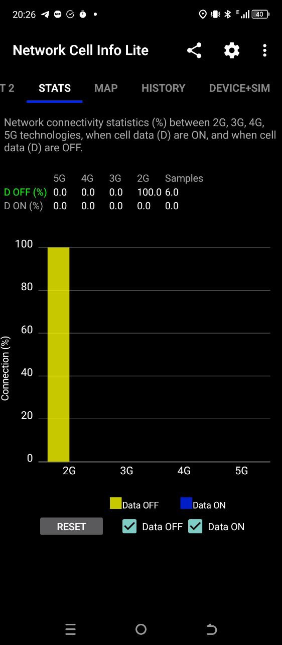 | 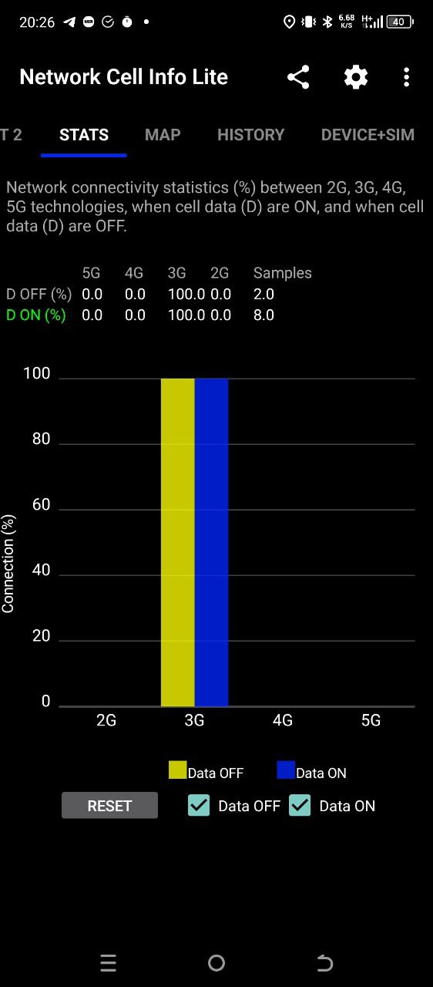 | 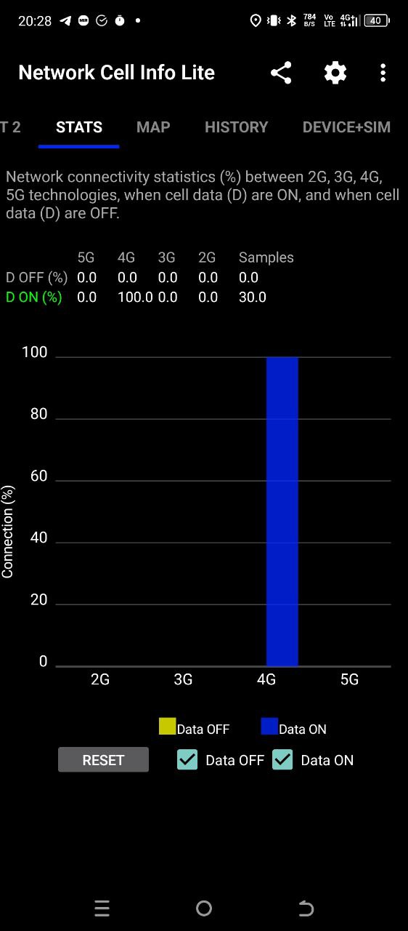

Расстояние до базовых станций
С помощью Network Cell Info Lite мы вычислили расположение вышки к которой подключился телефон, расстояние посчитали с помощью сторонних навигационных приложений. Подключались мы к одной и той же вышке, расстояние до которой приблизительно 350 метров.

Измерение скорости передачи данных
Режим работы сети | Измерение
Режим работы сети | 1 | 2 | 3 | 4 | 5
2G | 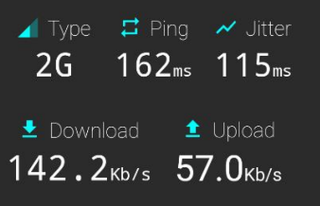 | 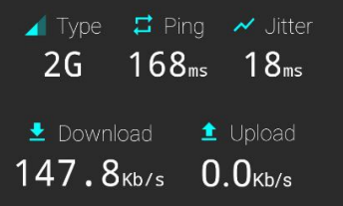 | 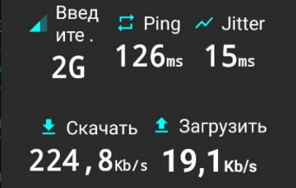 | 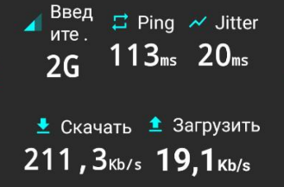 | 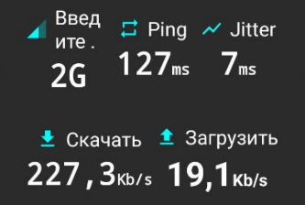
3G | 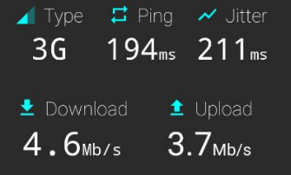 | 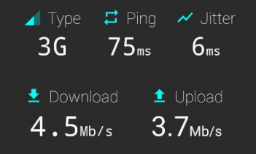 | 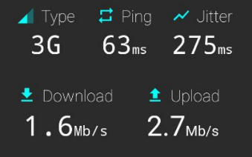 | 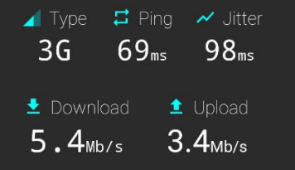 | 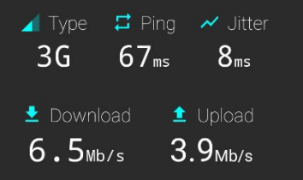
4G | 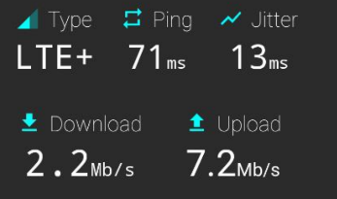 | 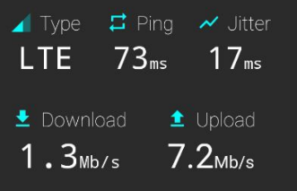 | 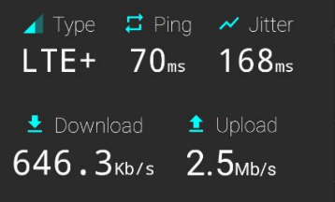 | 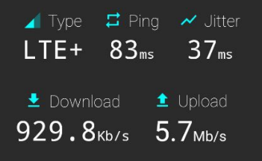 | 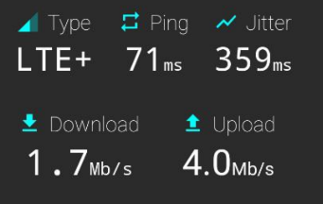

Расчет ожидаемой мощности сигнала
Расчет затуханий
- 2G
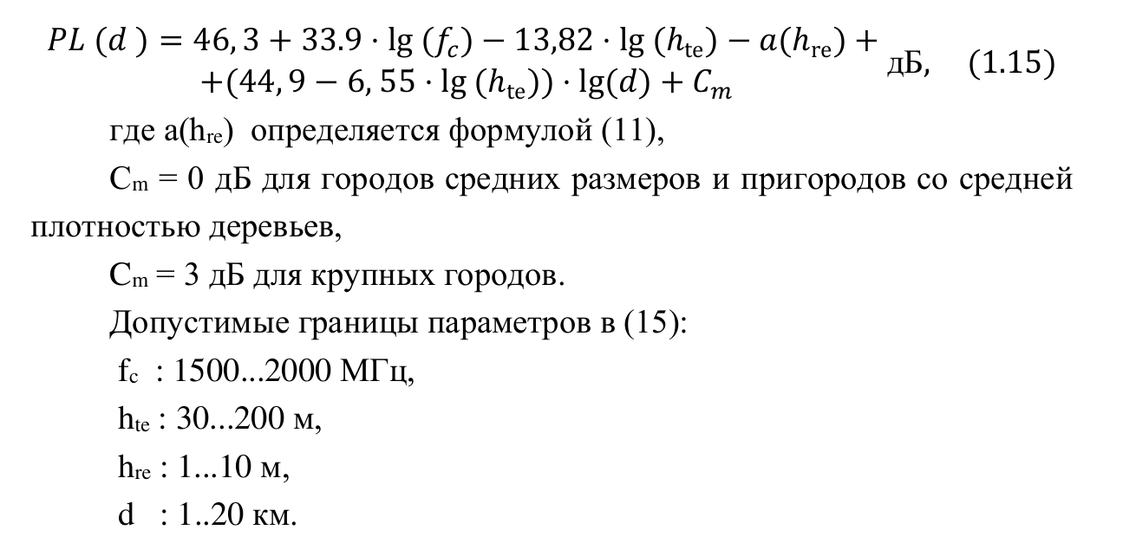
Корректирующий фактор для эффективной высоты мобильной антенны для крупных городов

- 3G
Так как базовая станция находится в соседнем здании выберем следующую модель:
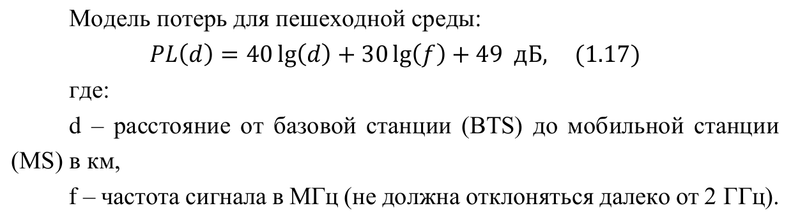
f = 1800 МГц
d = 0.3 км
стандартное отклонение на уровне 12 Дб
- 4G
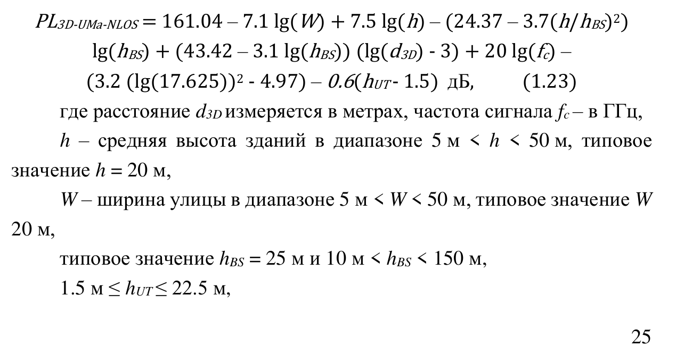
- середина для LTE band 1 диапозона Downlink, для уровня земли. Отклонение затухания сигнала возьмем 6 дБ
- Wi-Fi
Для расстояния до точки Wi-Fi < 5м
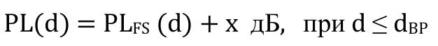
Иначе
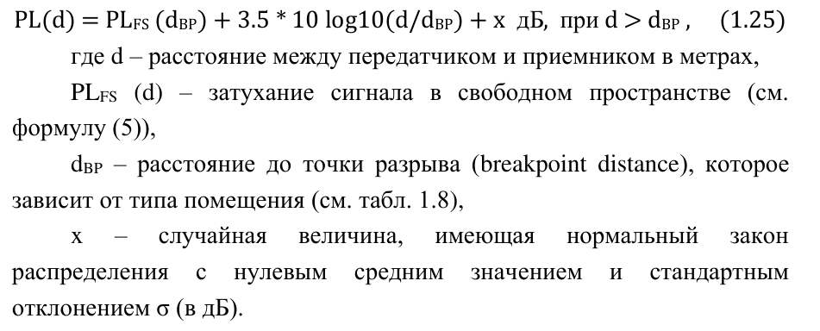
Затухание сигнала найдем по формуле
Коэффициенты усиления антены точки доступа и Wi-Fi телефона 0 дБ, скорость света c = 299 792 458 м/с,
Применяется модель В
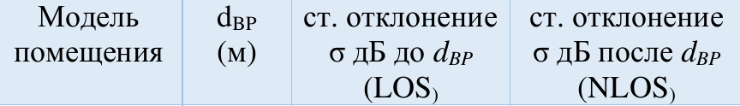
Мощность сигнала можно рассчитать по формуле

где мощность сигнала на выходе передатчика равна 43 дБм

Сравнение ожидаемых и полученных значений мощности

Режим работы сети | №1 |  | №2 |  | №3
Режим работы сети | Измерение, дБм | Расчет, дБм | Измерение, дБм | Расчет, дБм | Измерение, дБм | Расчет, дБм
2G | -71 | -78 | -71 | -78 | -76 | -78
3G | -85 | -85 | -79 | -83 | -83 | -82
4G | -102 | -86 | -96 | -85 | -90 | -84
Wi-Fi | -41 | -44 | -73 | -44 | -83 | -44

При сравнении было обнаружено, что измеренные уровни мощности принимаемых сигналов отличаются от расчетных значений. Это можно объяснить наличием погрешностей вычислений, а также различными препятствиями на пути распространения сигнала, которые ухудшают его качество, включая рассеивание и дифракцию. Кроме того, для расчетов использовались типовые значения некоторых параметров из-за нехватки точной информации о станциях, что могло привести к отклонению расчетных данных.

Определение вероятности нахождения телефона в зоне уверенного приема
Значение стандартного отклонения используемого при расчете = 12дБ для 2G, 3G и 6дБ для 4G. Мощность сигнала на входе приемника должна быть больше –100дБм – типового значения чувствительности приёмника, при котором достигается вероятность приема кадра без ошибки не менее 90%.
 | Местоположение | Вероятность
2G | №1
2G | №2
2G | №3
3G | №1
3G | №2
3G | №3
4G | №1
4G | №2
4G | №3

Определение средней скорости передачи и диапазона изменения скорости

Режим работы сети | Диапазон изменения скорости, Мб/с | Средняя скорость загрузки, Мб/с | Максимальная скорость загрузки, Мб/с | Типовая скорость загрузки, Мб/с
2G EDGE | 0 – 0,154 | 0,188 | 0,227 | 0,1
3G HSPA+ | 1.6 — 6.5 | 4.52 | 6.5 | 4
4G LTE+ | 0.5 — 2.2 | 1.34 | 2.2 | 15
Анализируя полученные результаты, нетрудно заметить, что для 3G средняя скорость загрузки оказалась гораздо выше чем типовая, и чем средняя скорость для 4G. Это может быть связано с тем, что препятствия оказывают более сильное воздействие на 3G чем на 4G. Также это может быть связано с тем, что нагрузка на сеть 4G на тот момент была повышенна, поскольку это самая современная технология

Определение средней задержки (ping) передачи и диапазона изменения задержки
Проведено сравнение полученных значений средней задержки с типовыми значениями
Режим работы сети | Диапазон изменения задержки, мс | Средняя задержка, мс | Типовое значение, мс
2G EDGE | 113 –168 | 139.2 | 500
3G HSPA+ | 63 – 194 | 93.6 | 100
4G LTE+ | 70 – 83 | 73.6 | 50

Задержку сигнала можно рассчитать поделив расстояние до вышки на скорость света
Режим работы сети | Расстояние, м | Задержка сигнала в радиолинии, мс
2G EDGE | 350 | 0.001167474333
3G HSPA+ | 320 | 0.001067405105
4G LTE+ | 300 | 0.001000692286
Задержка в радиолинии представляет собой совершенно незначительное значение по сравнению с задержкой которая возникает со стороны операторов сотовой связи

Вывод
В процессе работы были измерены уровни мощности принимаемых сигналов в сетях 2G, 3G, 4G и Wi-Fi, а также получены данные о скорости передачи данных, задержке и джиттере с помощью программы Network Cell Info Lite на устройстве. Для оценки ожидаемой мощности сигнала в сетях использовались теоретические формулы, а также для определения средней задержки, средней скорости передачи данных и вероятности нахождения мобильного устройства в зоне с хорошим приемом сигнала.
Результаты исследования показали, что расчетные значения мощности сигнала для всех сетей не совпадают с измеренными данными. Различия между ожидаемыми и фактическими результатами можно объяснить использованием стандартных значений расстояний до базовых станций из-за недостатка информации о конкретных станциях, ошибками в расчетах и измерениях, применением моделей, которые хотя и подходят для используемых данных, но не полностью отражают реальные условия измерений, а также наличием неучтенных препятствий, дифракцией и рассеиванием сигналов.
Кроме того, было установлено, что измерения проводились в зоне с хорошим приемом сигнала, что подтверждается высокой вероятностью нахождения мобильного устройства в этой зоне.

